ブラインドテニス競技運営の手引き 〈審判・ボールパーソン〉

日本ブラインドテニス連盟（JBTF）関東地域協会
改訂2025年10月5日

1. 審判（主審・副審）の手引き

(1) 試合前の確認事項
- ネットの高さ（中央部）
■ B1クラス用コート（レッド） 83cm
■ B2/B3クラス用コート（オレンジ） 90cm
- 選手の氏名・競技クラス
選手に名札が配付されている場合は、氏名、競技クラスを確認後、試合中は担当審判の方で預かる。
- ラケットの全長
＊2025年度より、フレーム全長の制限なし。（ITF/JTA規則に準じる）
- 【B1クラス】 アイマスクの着用
B1クラス出場選手は、競技領域内では常にアイマスクを着用し、試合中、審判の許可なくアイマスクを外してはならない。
- 【B2/B3クラス】 ボールの色
B2/B3クラスではボールの色（黄色または黒色）を選択できる。
ボールの選択はサーバーが行い、サービスゲームごとに変更できるが、同一ゲーム中は変更できない（タイブレークも1ゲームとみなす）。
なお、B1クラスは黄色ボールのみを使用する。

(2) 選手紹介
- 選手紹介は、トスをしエンドが決まった後、ウォームアップに入る前、またはウォームアップ終了後に行う。（アナウンスの声がサーブ練習と重ならないようにする。）
- 各試合、アナウンスは「競技クラス、回戦、選手氏名・都道府県」のみとする。
ただし、各クラスの決勝戦のみ、正式の選手紹介の内容とする。

(3) 主審・副審の役割と担当ライン
- 主審は、「アウト」「フォールト」「サービスレット」などすべてのジャッジ、コールを行う。
副審を置く場合、副審はアウト、インをジェスチャーのみで主審に伝え、声は出さない。
- 担当ライン
■ 主審 … コート全体のラインを担当する。
■ 副審 … サーブ時はサービスラインと副審側サイドライン、
ラリー中はベースラインと副審側サイドラインを担当する。

(4) コールとアナウンス
- ポイント確定時は、通常のコール／アナウンスに加え、以下をアナウンスする。
「ポイント ○○（得点した選手名）」
例） 「アウト！、ポイント 新井、40-30」
〈注〉アウトなどのコールがある場面でも、どちらのポイントか把握できない場合があるため。
なお、ポイントスコアは通常通りサーバー側のスコアでアナウンスする。
- ポイント確定時、通常はコールしない場面でも、直ちに「ポイント」とコールする。
または、場面に応じたコールを発声にて行う。
  - サービスエース
⇒ 「ポイント ○○（得点した選手名）、40-15」
または 「サービスエース、ポイント ○○、40-15」
  - 打球がネットにかかったとき
⇒ 「ポイント ○○（得点した選手名）、30-40」
または 「ネット、ポイント ○○、30-40」
  - ラリーで規定バウンド数を越えたとき
（B1およびB2クラスは4バウンド目時点、B3クラスは3バウンド目時点で確定）
⇒ 「ポイント ○○（得点した選手名）、15-0」
または 「ノットアップ、ポイント ○○、15-0」
- サーブしたボールがネットにかかったとき、またはネットに触れたときは、その状況を補足する。
  - 打球がネットにかかりサーバー側コートに着地したとき
⇒ 「ネット、セカンドサービス」（ファーストサービスだった場合）
または 「ネット、フォールト、セカンドサービス」
⇒ 「ネット、ポイント ○○、30-30」（セカンドサービスだった場合）
または 「ネット、ダブルフォールト、ポイント ○○、30-30」
  - 打球がネット・インしたとき
⇒ 「（レット）、ネット・イン、ファーストサービス」
〈注〉 打球がネットに触れたことは音で認識できても、
どちらのコートに着地したか把握が困難な場合があるため。

【補足】
ブラインドテニスのプレーヤーは、視覚による状況把握ができない（B1クラス、アイマスク着用）、または困難（B2/B3クラス、弱視）なため、試合中のコール、アナウンスはできるだけ速やかに、明瞭にお願いいたします。
インプレーであれば通常通りコールは不要ですが、アウトオブプレーとなったときには速やかなコールが必要となります。（コールがない限り、選手はインプレーと判断してネット際や壁際でもボールを追いかける可能性があるため。)
ただし、規定の有効バウンド数以内でも、壁際、ネットポスト際などで、ボールを追いかける選手に危険があると判断される場合には、プレーを中断させてください。
中断したポイントはレットとするか、明らかにエースである場合はポイント成立とします。

(5) アウト／フォールトの判定に対する質問と補足説明
- フォールト、アウトの場面などで、その方向と距離について選手より質問を受けたときは、可能な範囲、方法で補足説明を行う。
- 選手からの質問には、原則として主審が対応する。
〈注〉競技大会によっては、選手は担当のボールパーソンに質問することが認められている場合がある。
- なお、選手から質問されない限り、この方向・距離に関する補足説明は行わないこと。

【補足】
コートの仮想番号（コート区割り図参照）にもとづき補足説明する場合
- フォールト
例1） 「６番、外にボール3個（または30cm）」
例2） 「７番、逆コートにボール2個（20cm）」
- アウト
例3） 「アドサイド、１２番、50cmロング」
例4） 「デュースサイド９番、外に３０㎝。」

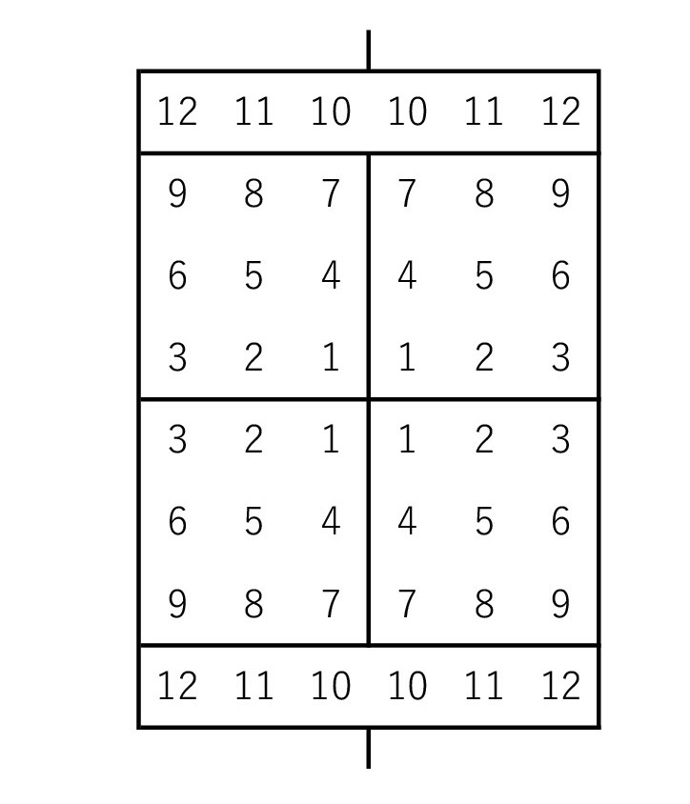

2. ボールパーソンの手引き
(1) 各試合の人数と位置
- 各試合、2名から4名程度ボールパーソンとして入る。
- コートの両エンドに1名から2名付く。
また、アサインされる人数によっては（3名、5名など）、ネット脇にも1名付く。
(2) プレー中の待機位置
- 両エンドに付くボールパーソンの待機位置はコート最後方（壁際など）とする。
- B2/B3クラス（弱視、アイマスク非着用）の試合時は、担当選手はもちろん、できるだけ相手選手の視界に入らないよう、少なくともサイドラインの仮想延長線よりも外側に立つようにする。（サーブ／レシーブの際、相手選手の後方にボールパーソンがいると、プレーヤーとの見分けが難しいことがあるため。）
(3) サーバーにボールを渡す
- ボールを渡す際は、直接手渡しを基本とする。
（声をかけてから、ラケットを持っていない方の手に渡す。）
- 担当選手が希望する場合は、転がして渡す方法も可能。
ただし、同じフロア内に隣接して複数のコートが設置されている会場で、かつ他のコートで試合が進行中のときは、直接手渡しとする。（できるだけ不要な音を出さないため。）
(4) ボールパーソン間でのボール受け渡し
ボールパーソン間でのボール受け渡しは、プレー中断時に行う。
ただし、セカンドサーブの前など、プレーが連続する場面ではボールを動かさない（音を出さないようにする）。
(5) エンド交代時などの選手誘導
- B1クラス（アイマスク着用）の選手を誘導するときは、（互いの身長差などに応じて）肘または肩をかして誘導（手引き）する。
- B2/B3クラス（弱視、アイマスク非着用）においては通常、試合中の手引きは不要。ただし、視力・視野の状況により、担当選手が希望する場合は、必要に応じて声かけ、案内を行う。
- エンド交代時、B1クラス（注）の試合では、選手付きのボールパーソンは担当選手とともに移動し、反対サイドに誘導する。その際、水分補給を行うかを確認する。（このとき、飲み物の置き場所を案内し、必要に応じ手渡すが、フタは開けない。）
（注） B2/B3クラスの選手で誘導を希望する場合も同様に対応する。
(6) その他
担当試合の前の試合が開始したら、担当試合の出場選手を確認し、前の試合が終了するときにはコート付近に待機しているように、声かけと案内を行う。

以上

